Afspraak 5  Net als: ring, bank | 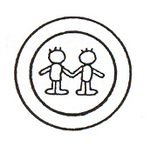 |  | Spellingskaarten:
Afspraak 5  Net als: ring, bank |  |  | 9 |  | 10
Als de n en de k kussen, mag de g er niet tussen! (n g k)
NNNNNNN NNNNNNN

